NextJS: framework cho NodeJS

<https://en.wikipedia.org/wiki/SQL_injection>

Custome framework: đã custom framework thì ko update framework. -> nhược điểm của framework

Nếu mình custom framework quá nhiều -> mỗi khi update framwork cần phải consider là logic của mình

Các công ty Nhật Bản ko dùng framework: Jquery,

Bank rất kỹ khi dùng library/framework. Thường thì họ sẽ download library, scan security rồi upload lên repository của bank. Bank sẽ ko cho mình dùng lastest library vì họ lo ngại hacker có thể tiêm mã độc vào library để lấy tiền trong ngần hàng

Spring boot: Spring Boot có thể được biên dịch thành file jar và chạy độc lập như một

stand-alone application -> hiện giờ desktop app ít dùng -> xu hường là web app

Spring Boot thường chỉ dùng để viết REST API

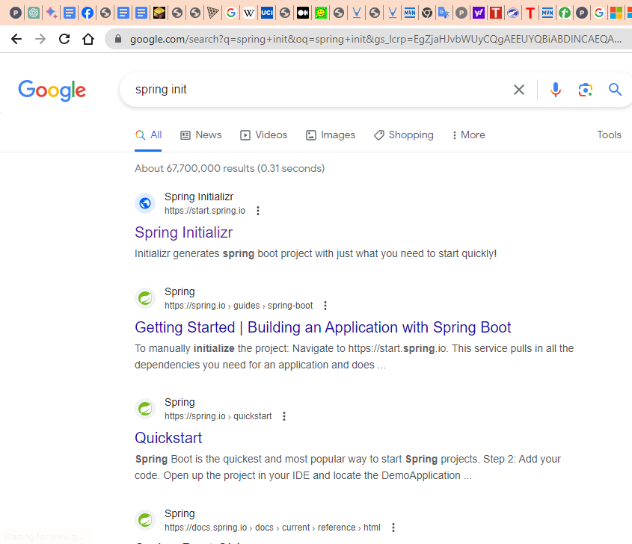

<https://start.spring.io/>

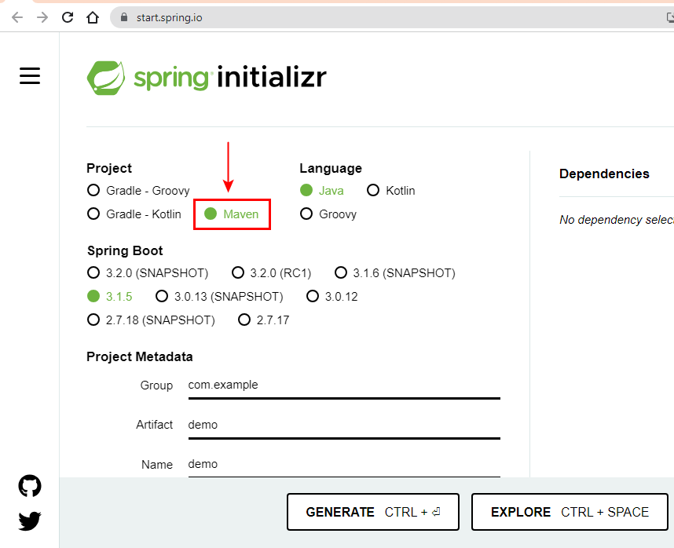

Maven: build chậm hơn do cache ít hơn Graddle. Do Graddle lạm dụng cache quá mức nên nhiều khi tắt rồi mở lại thì ko chạy được

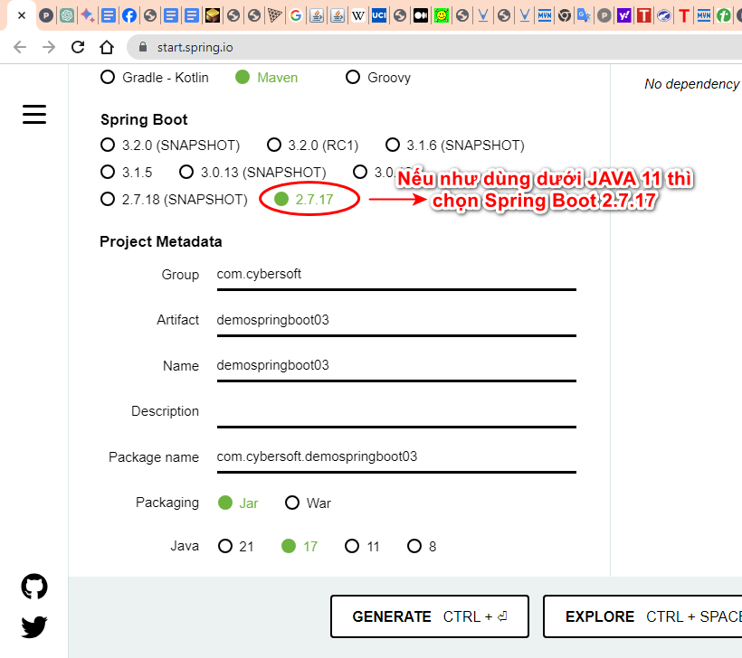

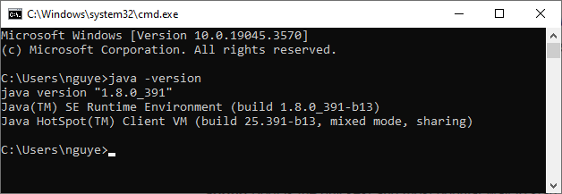

Nếu như JAVA version 1.8 thì chọn JAVA Spring boot 2.7 và JAVA 8

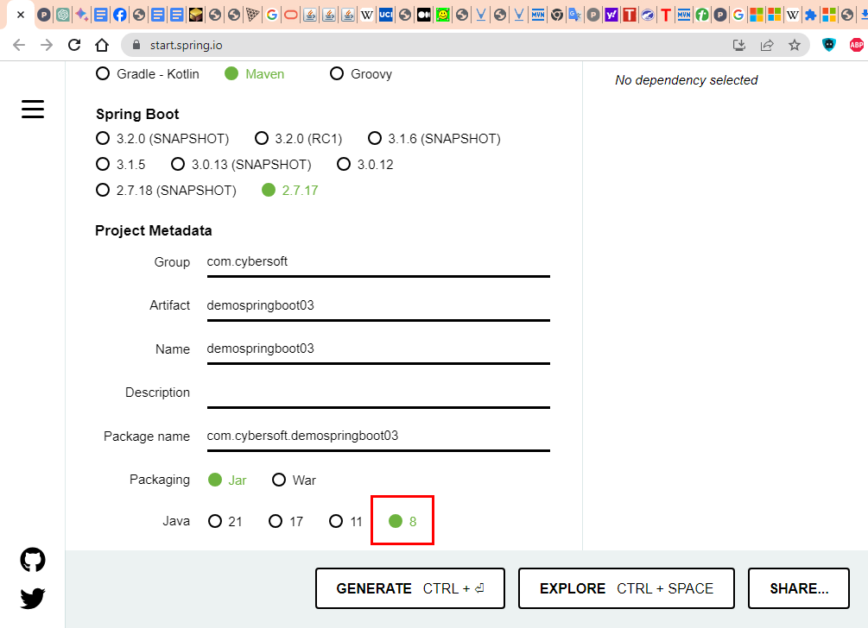

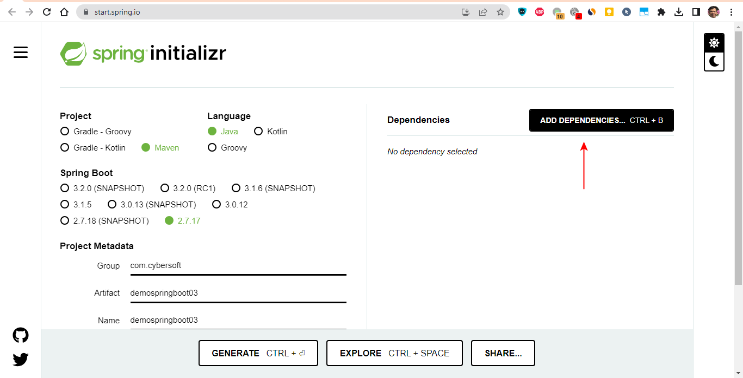

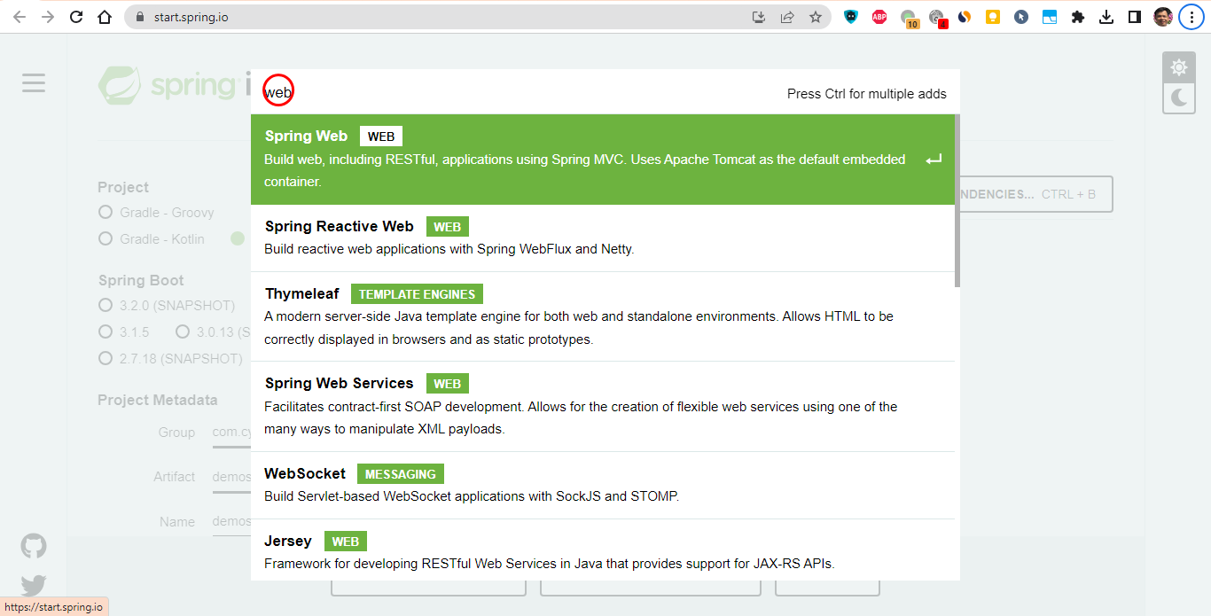

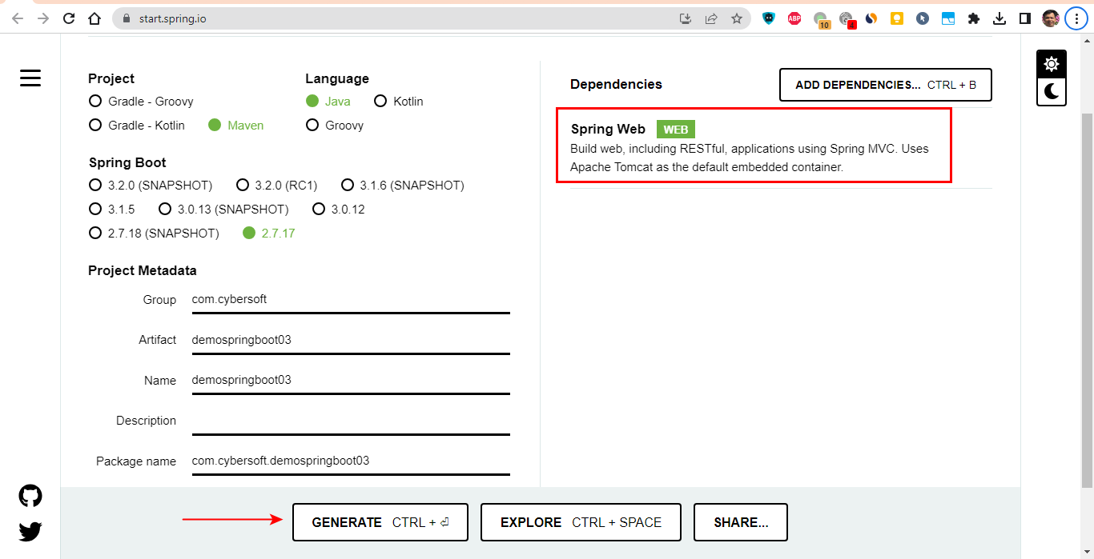

C:\Users\nguye\java_course_demo\demospringboot03

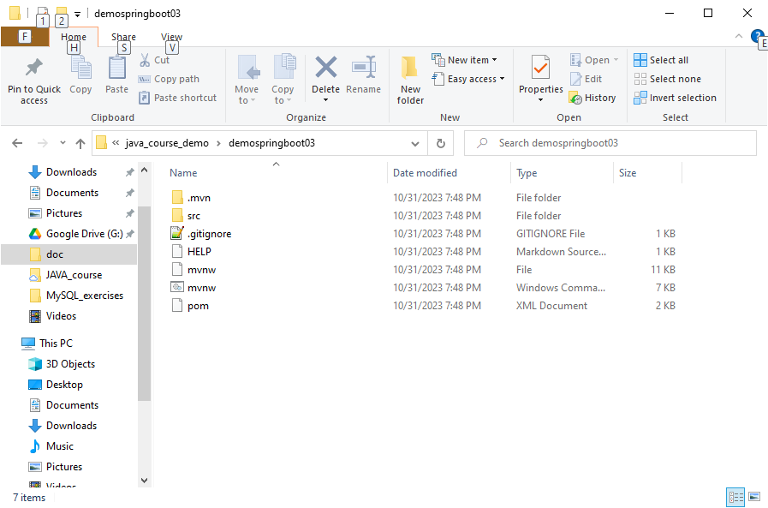

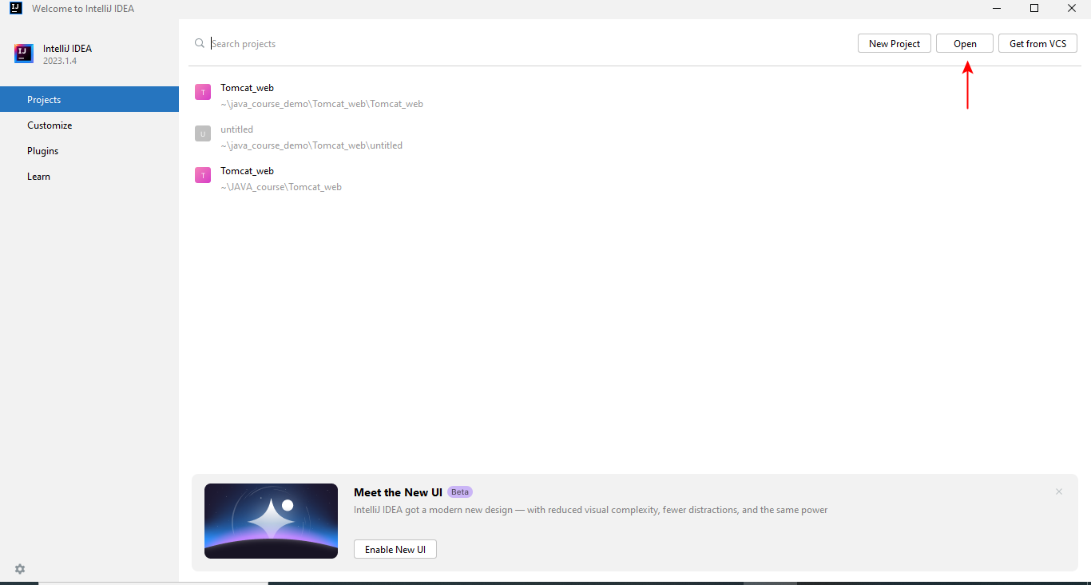

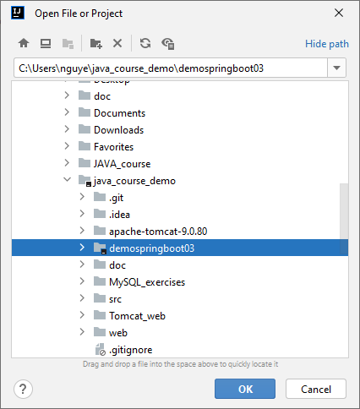

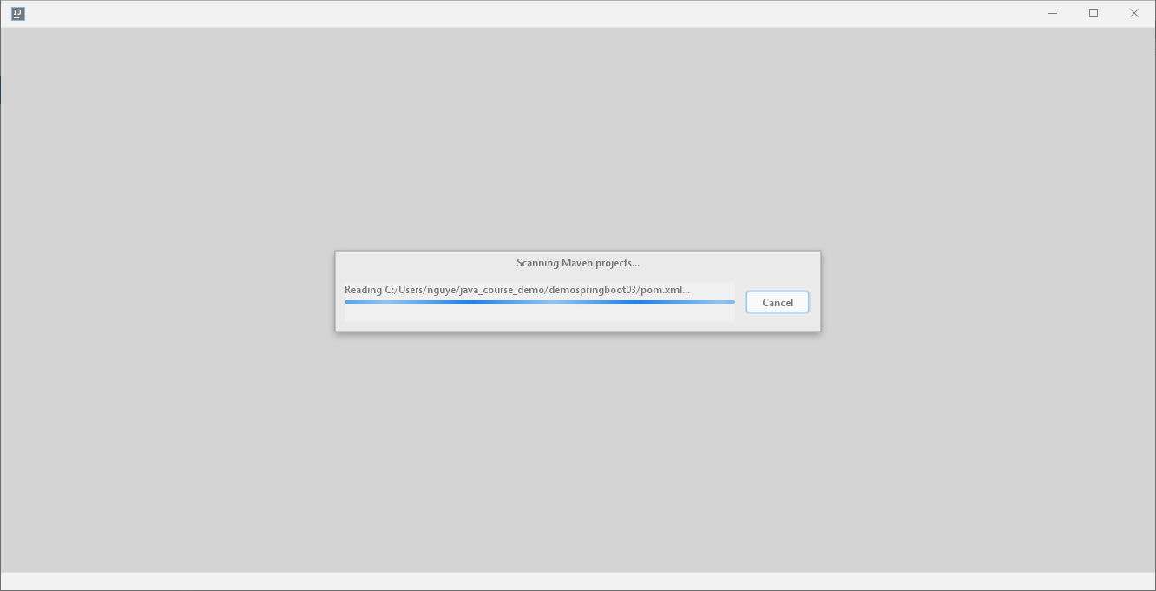

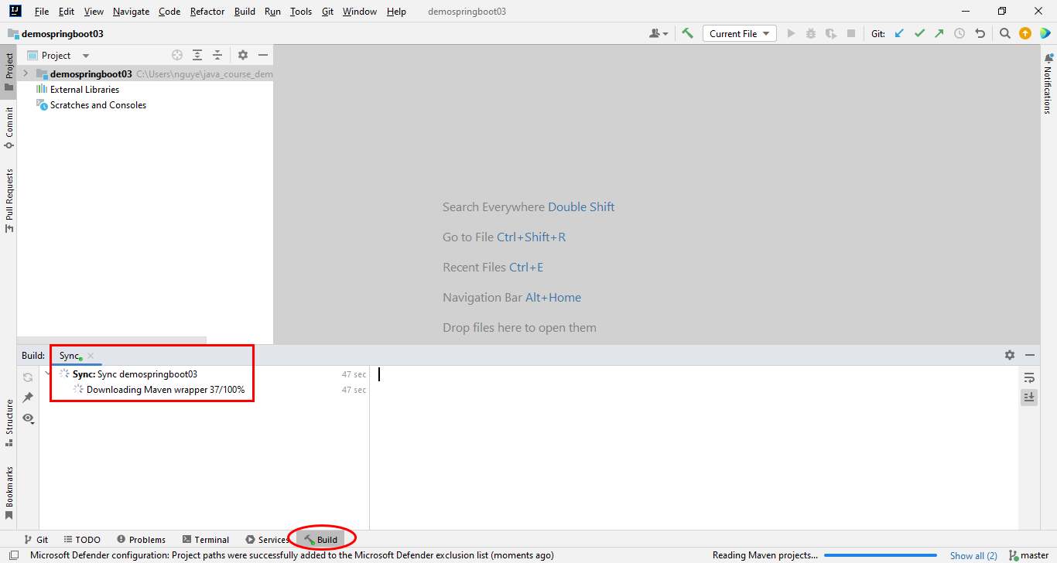

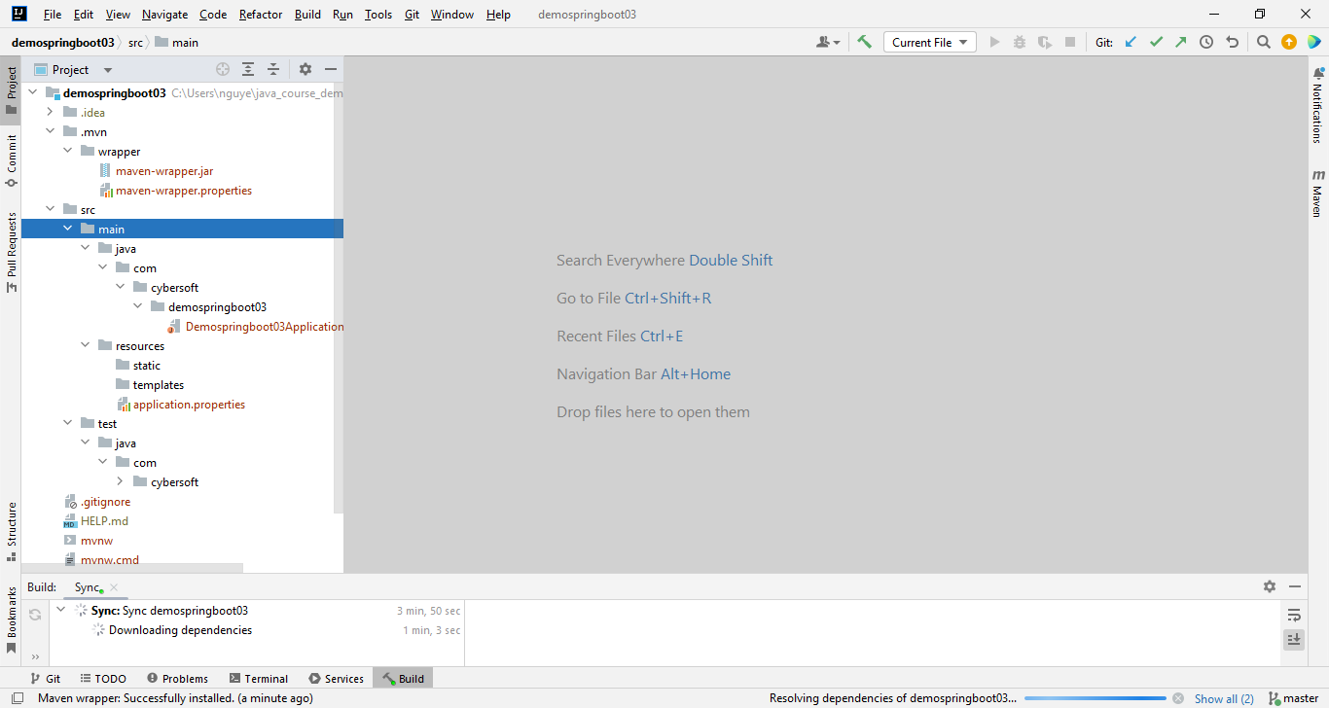

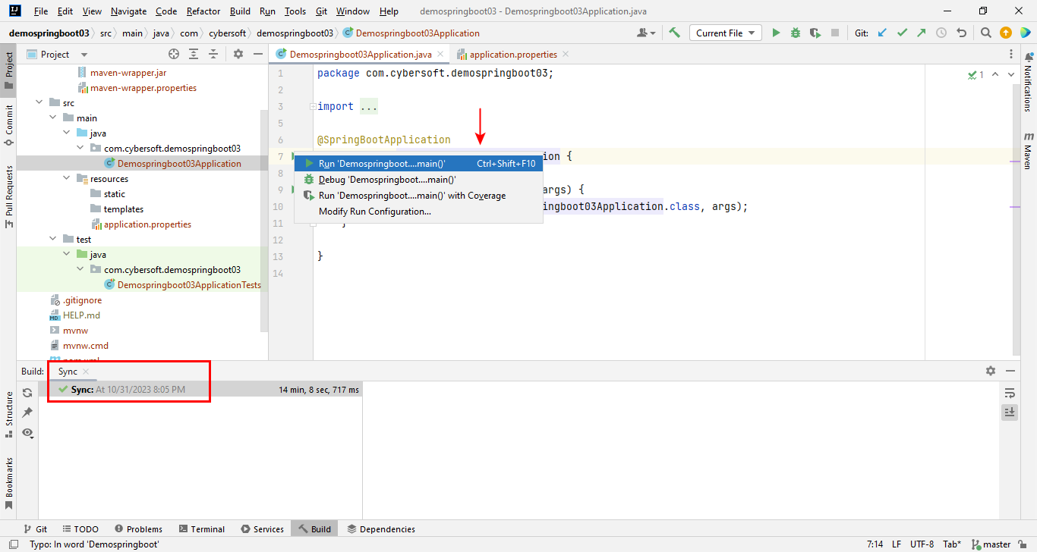

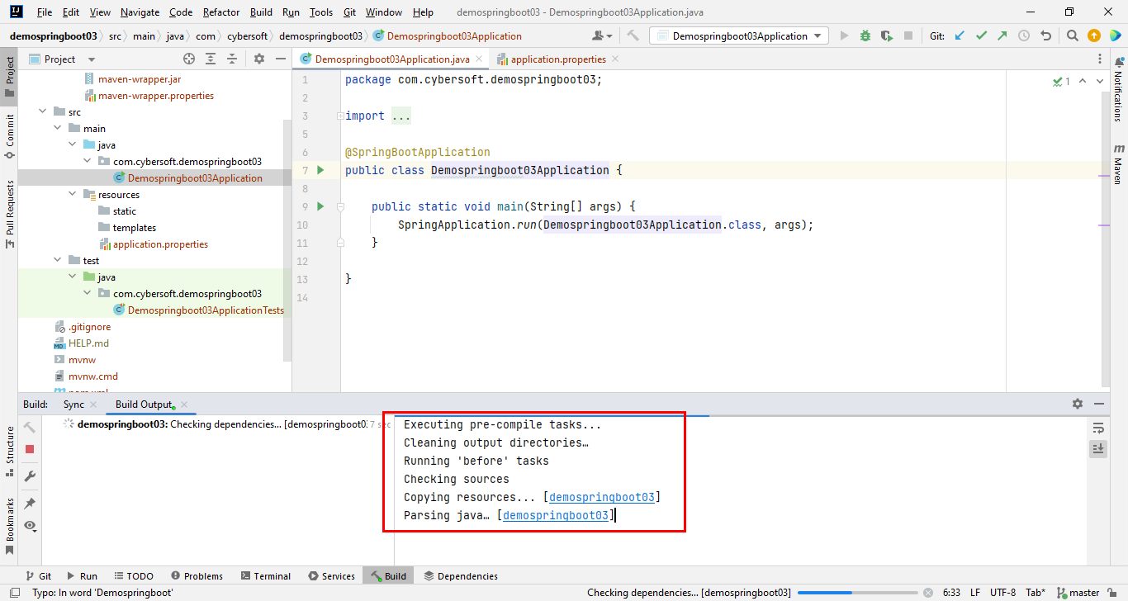

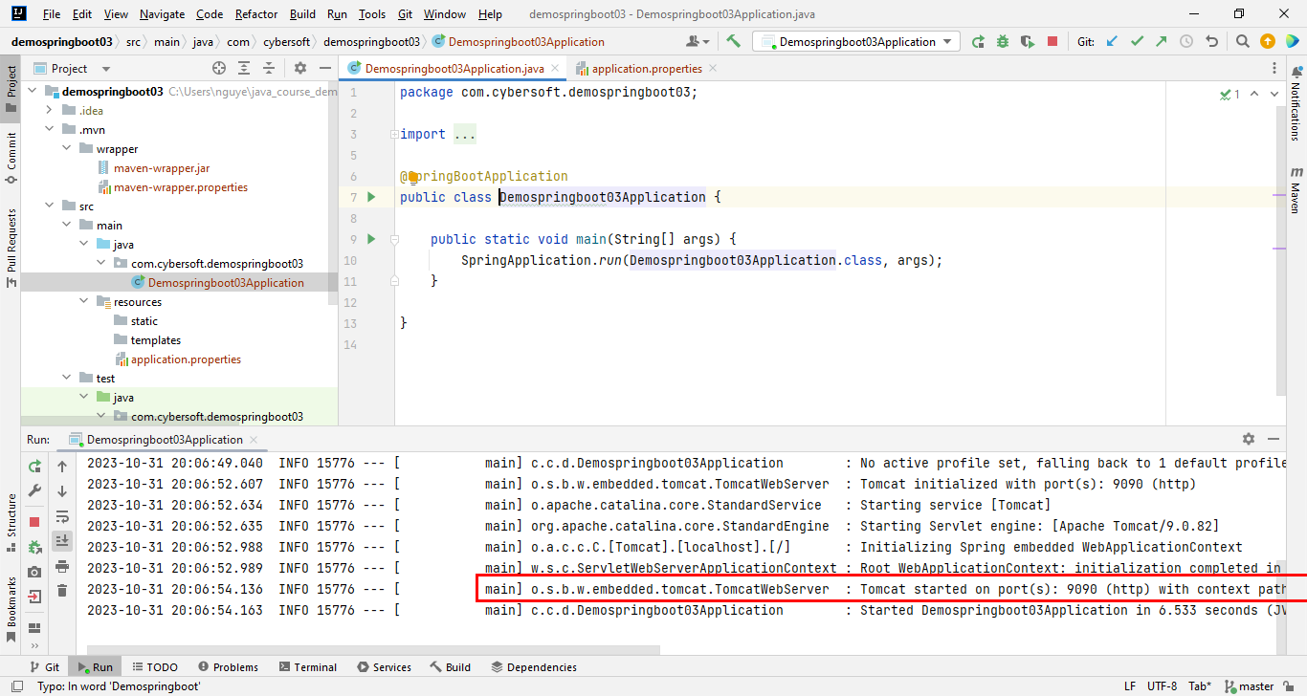

<http://localhost:9090/>

